Máquina de Estados
Barberazo

Índice
Índice 1
Máquina de Estados - díaTrabajo 1
Máquina de Estados - Multas 2
Máquina de Estados - Clientes 3
Máquina de Estados - Turnos 4
Máquina de Estados - Servicios 5
Historial de versiones 5

Máquina de Estados - díaTrabajo

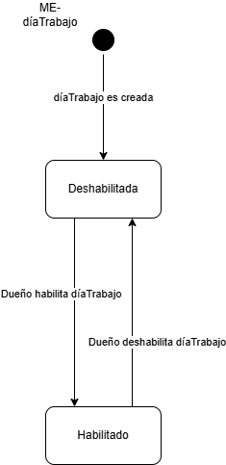

Máquina de Estados - Multas
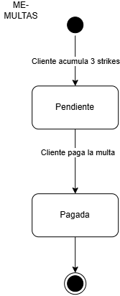

Máquina de Estados - Clientes
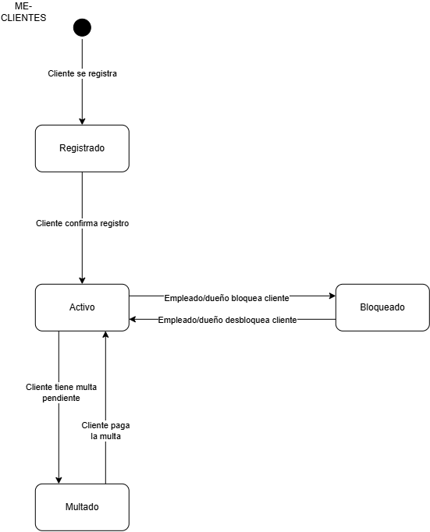

Máquina de Estados - Turnos
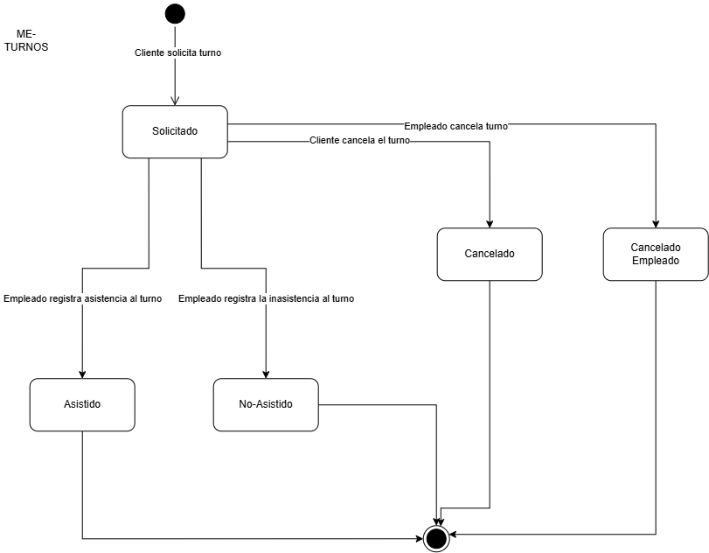

Máquina de Estados - Servicios
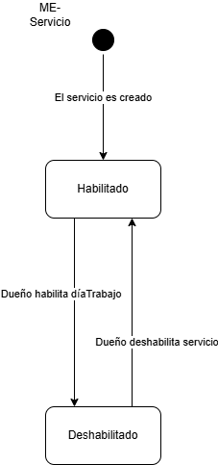

Historial de versiones
Fecha | Versión | Autor | Descripción
03/08/2026 | 1.00 | G24 | Creación del documento

